Liceo Andrés Bello
Departamento de Lengua y literatura
Prof. Javier Cáceres C

GUÍA DE APRENDIZAJE
EL MUNDO DE LA ARGUMENTACIÓN

Nombre: | Curso: IVº | Fecha:

Objetivos:
Comprender y analizar textos argumentativos
Producir textos argumentativos.

Estimado estudiante, en la presente guía encontrarás conceptos y actividades cruciales para comprender el mundo de la argumentación y junto con ello desarrollar tu pensamiento crítico.
Te invitamos a realizar las actividades planteadas de manera rigurosa y consciente.

Ruta de trabajo

1.- Lee y realiza las actividades propuestas en esta guía.
2.- Completa tus respuestas en los recuadros presentes bajo cada actividad
3.- Respecto a la evaluación:
- Esta guía tiene una ponderación de un 50% de una nota sumativa, la que se completará con el 50% de la guía número uno respecto a secuencias textuales.
- Deberás realizar una pre-entrega hasta el día 13 de abril antes de las 17:00 horas, esto con el fin de retroalimentar tu avance. Este proceso está considerado en una pauta de evaluación general de la presente guía, por lo que este envío es fundamental para conseguir la nota máxima.
  - La entrega final de la guía completa es el día 17 de abril hasta las 17:00 horas.
  - La pre-entrega y entrega final debe realizarse mediante correo electrónico según se indica a continuación:

IVº A y B | javiercacereslab@gmail.com
IVº C y D | raalfaro@uc.cl

El nombre del archivo debe registrarse de la siguiente manera:
ARGUMENTACIÓN_NOMBRE DEL ESTUDIANTE_ CURSO_ PRE-ENTREGA
ARGUMENTACIÓN_NOMBRE DEL ESTUDIANTE_ CURSO_ ENTREGA FINAL
En el cuerpo del correo, indicar datos personales: nombre completo, curso y fecha de envío.

I.- Conceptos fundamentales de argumentación

1.- La situación comunicativa argumentativa

La situación comunicativa argumentativa se define básicamente por:

1. Un tema respecto del cual existen diferentes puntos de vista u opiniones
2. Una posición o punto de vista que adopta el emisor sobre ese tema.
3. Razones que dan validez y fundamento a una posición.
4. Recursos afectivo-retóricos para persuadir o influir sobre el receptor.
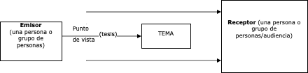

2.- Aspectos estructurales en argumentación

Para repasar, observa el siguiente video: https://www.youtube.com/watch?v=hLS4qETnUIw

2.1- Etapas de la argumentación

En una conversación informal entre amigos aficionados a la arqueología, se inicia el siguiente diálogo argumentativo:
a) INTRODUCCIÓN:  Se presenta el tema y propone la tesis: las excursiones no se organizan. | - Ramón: ¡Estupendo!, ahora que ya sabemos quienes van en esta excursión arqueológica, ¿Cómo la organizamos?...  - Miguel: basta con que decidamos el sitio y la fecha y ¡ya está!
b) DESARROLLO:  Se debate sobre el tema:  Ramón se muestra escéptico, entonces Miguel deberá argumentar:  Base: Lo que se planifica no funciona. Garantía: Así lo demuestra mi experiencia personal.  Respaldo: Así lo demuestran estudios serios. | - Ramón: ¿Estás seguro?  - Miguel: Sí, siempre que se piensa mucho algo, sale mal. Cuando vamos de paseo con mi familia nos decidimos de un momento a otro y salimos no más. Y lo pasamos muy bien. Es más, el otro día leí en un reportaje que el 90% de los viajes que los viajeros califican de inolvidables y exitosos son emprendidos sin mucha planificación.
c) CONCLUSIÓN:  Ramón se convence, lo que implica que ambos amigos realicen una acción. | - Ramón: ¡tienes razón Miguel!, decidamos cuál será el sitio y la fecha y listo.  - Miguel: ¡Entonces, vamos!

2.2.- Estructura de la argumentación
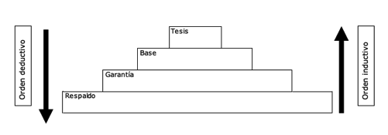

- La tesis

La tesis es una opinión sostenida por alguien y que sirve de punto de partida a la argumentación, es decir, la tesis es el punto de vista. Son tesis aseveraciones del tipo: “Tal o cual equipo de fútbol es el mejor de Chile”; “es preferible autorizar el consumo de sustancias tóxicas para devaluar su precio y terminar con el tráfico”, es decir, cuestiones sobre las cuales no hay acuerdo ni tampoco un solo punto de vista.

La tesis se explica y defiende por medio de argumentos. El argumento es un razonamiento que se hace con el propósito de conseguir la aceptación o el rechazo de una tesis propuesta. En cambio, la argumentación es la cadena de argumentos, presentados y discutidos convenientemente, que conducen al mismo propósito.

TESIS | Ella va a ganar la elección presidencial

- La base

El primer tipo de argumento que se esgrime en defensa de una tesis es su base. La base es el argumento que sustenta la posibilidad de mi tesis y que responde a la pregunta ¿por qué?, planteada inmediatamente después de la tesis. Ejemplo:

TESIS | Ella va a ganar la elección presidencial.
BASE | Porque es atractiva y muy simpática, además de ser inteligente.
- La garantía

A su vez, la necesidad o causa de la relación entre la base y la tesis, encuentra su sentido en una garantía, un dato o información que sostiene aquel vínculo. La garantía dice por qué es pertinente esa base para esa tesis, se constituye como una afirmación de valor general no controvertible desde el punto de vista del argumentador. Ejemplo:

TESIS | Ella va a ganar la elección presidencial.
BASE | Porque es atractiva y muy simpática, además de ser inteligente.
GARANTÍA | La gente se inclina a votar por quienes le parecen más atractivos y simpáticos.

- El respaldo

Está en el fundamento de la pirámide (aunque una argumentación también puede iniciarse con el o los respaldos: planteamiento inductivo). Si la tesis se sostiene sobre la base y ésta sobre la garantía; la garantía a su vez se sustenta en un respaldo, un principio o dato documentado entendido como muy aceptable o fácilmente aceptable.

TESIS | Ella va a ganar la elección presidencial.
BASE | Porque es atractiva y muy simpática, además de ser inteligente.
GARANTÍA | La gente se inclina a votar por quienes le parecen más atractivos y simpáticos.
RESPALDO | Así lo dicen las estadísticas: en las últimas elecciones entre candidatos  con propuestas inteligentes, han ganado la elección los más atractivos y simpáticos.

Una argumentación de calidad no necesariamente enuncia respaldos y/o garantías. Todo dependerá de la relación de diálogo que se establezca. Para algún interlocutor puede ser suficiente sólo una buena base, otro exigirá la garantía e incluso el respaldo. Lo fundamental es que en un diálogo argumentativo cada uno de los argumentos debe tener su respectiva razón o prueba. Nótense los siguientes casos:

TESIS  ¿Qué sostengo? | BASE  ¿Por qué? | GARANTIA  ¿Qué tiene que ver? | RESPALDO  ¿Cómo lo corroboro?
Felipe no debería manejar. | Está borracho. | Borracho no se puede manejar bien. | Informes médicos acreditan que con el consumo de alcohol se deterioran los reflejos y esto resulta peligroso al manejar.
Es bueno que se prohíba fumar. | El tabaco es dañino para la salud. | A menor consumo de tabaco menores índices de cáncer. | Los informes médicos señalan el alto índice de cáncer en consumidores y el bajo índice de cáncer en no fumadores.

ACTIVIDAD 1: APLIQUEMOS LO APRENDIDO

- LEE ATENTAMENTE LOS SIGUIENTES FRAGMENTOS Y RESPONDE:

Texto 1

La respuesta ciudadana de descontento tras la aprobación de HidroAysén irrumpió en la agenda pública sorprendiéndonos a todos, lo que per- mite aseverar que este 5 de junio, Día Mundial del Medio Ambiente, como nunca antes, el tema ambiental está presente en Chile. Este año no es necesario una declaración, un acto o la realización de actividades específicas que nos recuerden la importancia de este día; lo que necesitamos con urgencia es reformar la recientemente modificada institucionalidad ambiental chilena. Este es el fondo del asunto: la regulación vigente no es capaz de resguardar a los ciudadanos en materia ambiental y cada día son más personas las que están conscientes de esta grave carencia.

Flavia Liberona, directora ejecutiva de Fundación Terram. “Día del medioambiente y la necesidad de cambios”, en www.terram.cl (Santiago),
Consultado el 6 de junio de 2011. (Fragmento)

Texto 2

Señor director:
Ante la mala calidad del aire en Santiago y la propuesta del ministro Jaime Mañalich de ampliar la restricción a autos con convertidor catalítico, con vistas a mejorar la calidad del aire y proteger la salud –objetivo principal del Plan de Descontaminación–, se reabre la posibilidad de discutir las medidas implementadas al alero del plan y, especialmente, aquellas destinadas a gestionar los episodios críticos de contaminación (…).
No estoy de acuerdo con la restricción vehicular como política para descontaminar Santiago. La labor del Estado debiera centrarse en buscar mecanismos que fomenten el transporte público y desincentiven el uso del automóvil particular, pero, dada la realidad actual –donde el 90% de los vehículos livianos utilizan convertidor catalítico–, esta es una de las pocas medidas paliativas para proteger la salud de los santiaguinos con la que cuentan autoridades ambientales y regionales a la hora de enfrentar episodios críticos de contaminación.

Paola Vasconi, coordinadora Programa de Medio Ambiente de Fundación Terram. “Contaminación del aire”. En www.terram.cl (Santiago), consultado el 6 de junio de 2011. (Fragmento)

- ¿Cuál es la tesis que propone el primer texto?

- ¿Cuál es la tesis del segundo texto?

Uso exclusivo del profesor
Aspecto | Puntaje ideal | Pregunta 1 | Pregunta 2
Identifica correctamente la tesis | 2
Expresa una respuesta coherente y cohesionada. | 1
Total | 3

- Con respecto a la carta al director (segundo texto), es posible afirmar que la expresión destacada: “No estoy de acuerdo con la restricción vehicular como política para descontaminar Santiago”, cumple la función de

Uso exclusivo del profesor
Aspecto | Puntaje ideal | Pregunta 1 | Pregunta 2
Indica correctamente la función del fragmento en el texto | 2
Expresa una respuesta coherente y cohesionada. | 1
Total | 3

- Escoge uno de los dos temas propuestos en los textos leídos (las políticas ambientales del Estado chileno o la contaminación del aire en la capital de nuestro país) y escribe una carta al director. Prepara la escritura completando el siguiente recuadro:

Tema
Punto de vista
Argumento 1 | Argumento 2 | Argumento 3
Respaldo | Respaldo | Respaldo

A propósito de la escritura, ten en consideración:

Para repasar sobre la carta al director visita el siguiente enlace: http://recursos.cnice.mec.es/lengua/glosario/mostrar_termino.php?cod=247

En la siguiente página encontrarás diversas cartas al director. Visítala para que te reencuentres con esta estructura textual: https://radio.uchile.cl/cartas-al-director/

Un texto coherente requiere un buen uso de conectores. Revisa el siguiente enlace referido a conectores lingüísticos: https://webdelmaestrocmf.com/portal/tipos-conectores-linguistico-argumentativos/

- Escribe aquí tu carta al director. Destaca la tesis con color amarillo.

Uso exclusivo del profesor
Aspecto | Puntaje ideal | Puntaje obtenido
El texto desarrolla uno de los temas propuestos | 1
Como planificación a la escritura, completan organizador gráfico propuesto | 2
Se observa una tesis clara y relacionada con el tema | 2
La tesis está destacada con amarillo | 1
Se presentan tres argumentos válidos | 3
Se presentan, al menos, dos respaldos | 2
El texto presenta la estructura formal de una carta al director | 2
El texto es coherente y hay cohesión entre sus ideas | 2
Total | 15

II.- Argumentación secuencial y dialéctica

Puede argumentarse desde una sola perspectiva ofreciendo argumentos que aprueban una idea (forma secuencial) o por medio de una doble estructura interna: argumentación (apoyan una proposición) y contraargumentación o forma dialéctica (anulan o refutan ideas ya propuestas)

a) Argumentación secuencial: en este caso se trata de una sola tesis y una serie de argumentos que la apoyan. El cuerpo del texto está constituido por diversas fases argumentativas o una suma de elementos probatorios.

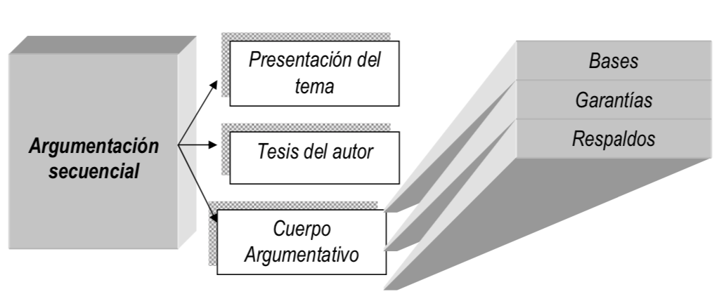

b) Argumentación dialéctica: este tipo de argumentación es más compleja, ya que presenta tesis y contratesis, argumentos y contraargumentos; lo que indica que el autor ha asumido una posición
bastante crítica. Se suele iniciar el texto con la presentación del problema, al que sigue la tesis y la contratesis, continuando con la demostración y finalizando con una conclusión.

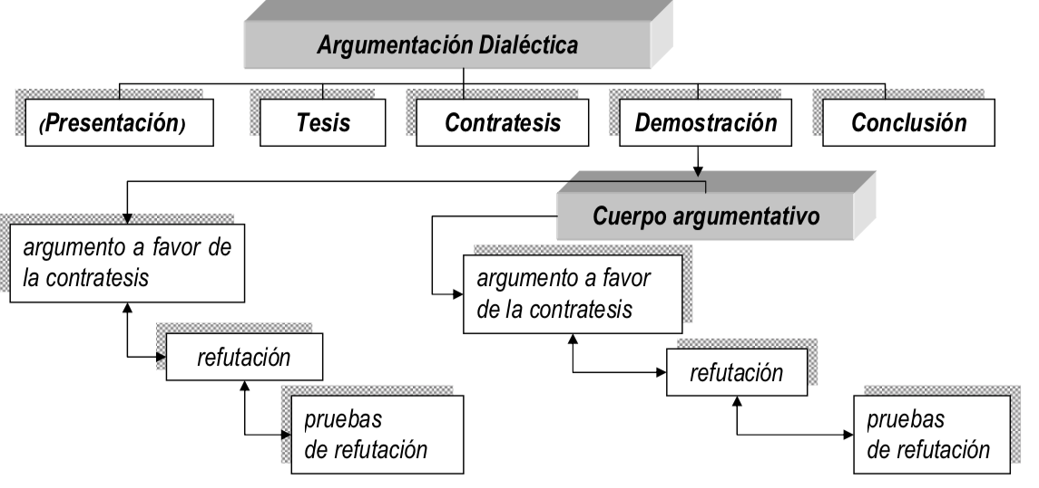

Importante:
- Contratesis: idea que se utiliza el argumento contrario a su tesis, pero con el fin de apoyar la propia. Opinión preexistente sobre el objeto o tema en oposición a la tesis.

- Refutación: argumento cuyo objeto es destruir las razones contrarias.

Observa detenidamente el siguiente video explicativo sobre la argumentación dialéctica:
https://www.youtube.com/watch?v=qdVGDHaeiT4

ACTIVIDAD 2: COMPRENDIENDO Y ANALIZANDO UN TEXTO ARGUMENTATIVO DIALÉCTICO

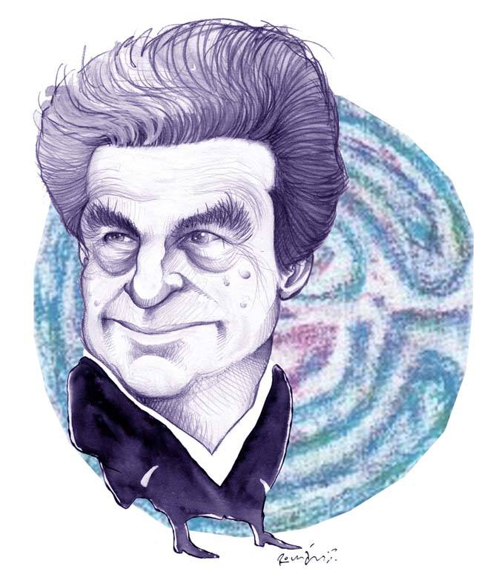
Lee el siguiente ensayo, fragmento del libro El laberinto de la soledad (1950), en el que Octavio Paz reflexiona sobre la identidad del mexicano, cuyas características proyecta al ser humano en general. Luego de leer cada párrafo, escribe en tu cuaderno una pregunta que te gustaría hacerle en relación con lo que afirma en su ensayo, de regreso a aula reflexionaremos respecto a lo que te cuestionaste.
Recuerda buscar las palabras desconocidas que vayan apareciendo en el texto, ya que una buena comprensión considera que conozcas el significado de todas las palabras que leas.

Conoce al autor. Observa el video clicando en el enlace:
https://www.youtube.com/watch?v=Xoh6KqygEgg

La dialéctica de la soledad
Octavio Paz

La soledad, el sentirse y el saberse solo, desprendido del mundo y ajeno a sí mismo, separado de sí, no es característica exclusiva del mexicano. Todos los hombres, en algún momento de su vida, se sienten solos; y más: todos los hombres están solos. Vivir es separarnos del que fuimos para internar- nos en el que vamos a ser, futuro extraño siempre. La soledad es el fondo último de la condición humana. El hombre es el único ser que se siente solo y el único que es búsqueda de otro. Su naturaleza —si se puede hablar de naturaleza al referirse al hombre, el ser que, precisamente, se ha inventado a sí mismo al decirle “no” a la naturaleza— consiste en un aspirar a realizarse en otro. El hombre es nostalgia y búsqueda de comunión. Por eso cada vez que se siente a sí mismo se siente como carencia de otro, como soledad.

Uno con el mundo que lo rodea, el feto es vida pura y en bruto, fluir ignorante de sí. Al nacer, rompemos los lazos que nos unen a la vida ciega que vivimos en el vientre materno, en donde no hay pausa entre deseo y satisfacción. Nuestra sensación de vivir se expresa como separación y ruptura, desamparo, caída en un ámbito hostil o extraño. A medida que crecemos, esa primitiva sensación se transforma en sentimiento de soledad. Y más tarde, en conciencia: estamos condenados a vivir solos, pero también lo estamos a traspasar nuestra soledad y a rehacer los lazos que en un pasado paradisíaco nos unían a la vida. Todos nuestros esfuerzos tienden a abolir la soledad. Así, sentirse solos posee un doble significado: por una parte, consiste en tener conciencia de sí; por la otra, en un deseo de salir de sí. La soledad, que es la condición misma de nuestra vida, se nos aparece como una prueba y una purgación, a cuyo término angustia e inestabilidad desaparecerán. La plenitud, la reunión, que es reposo y dicha, concordancia con el mundo, nos esperan al fin del laberinto de la soledad.

El lenguaje popular refleja esta dualidad al identificar a la soledad con la pena. Las penas de amor son penas de soledad. Comunión y soledad, deseo de amor, se oponen y complementan. Y el poder redentor de la soledad transparenta una oscura, pero viva, noción de culpa: el hombre solo “está dejado de la mano de Dios”. La soledad es una pena, esto es, una condena y una expiación. Es un castigo, pero también una promesa del fin de nuestro exilio. Toda vida está habitada por esta dialéctica.

Nacer y morir son experiencias de soledad. Nacemos solos y morimos solos. Nada tan grave como esa primera inmersión en la soledad que es el nacer, si no es esa otra caída en lo desconocido que es el morir. La vivencia de la muerte se transforma pronto en conciencia del morir. Los niños y los hombres primitivos no creen en la muerte; mejor dicho, no saben que la muerte existe, aunque ella trabaje secretamente en su interior. Su descubrimiento nunca es tardío para el hombre civilizado, pues todo nos avisa y previene que hemos de morir. Nuestras vidas son un diario aprendizaje de la muerte. Más que a vivir se nos enseña a morir. Y se nos enseña mal.

La madurez no es etapa de soledad. El hombre, en lucha con los hombres o con las cosas, se olvida de sí en el trabajo, en la creación o en la construcción de objetos, ideas e instituciones. Su conciencia personal se une a otras: el tiempo adquiere sentido y fin, es historia, relación viviente y significativa con un pasado y un futuro. En verdad, nuestra singularidad —que brota de nuestra temporalidad, de nuestra fatal inserción en un tiempo que es nosotros mismos y que al alimentarnos nos devora— no queda abolida, pero sí atenuada y, en cierto modo, “redimida”. Nuestra existencia particular se inserta en la historia y esta se convierte, para emplear la expresión de Eliot, en “a pattern of timeless moments”. Así, el hombre maduro atacado del mal de soledad constituye en épocas fecundas una anomalía. La frecuencia con que ahora se encuentra a esta clase de solitarios indica la gravedad de nuestros males. En la época del trabajo en común, de los cantos en común, de los placeres en común, el hombre está más solo que nunca. El hombre moderno no se entrega a nada de lo que hace. Siempre una parte de sí, la más profunda, permanece intacta y alerta. En el siglo de la acción, el hombre se espía. El trabajo, único dios moderno, ha cesado de ser creador. El trabajo sin fin, infinito, corresponde a la vida sin finalidad de la sociedad moderna.
Dialéctica
Proviene del griego dialéctikós, que se refiere al diálogo o conversación. En español significa “relación entre opuestos”.

Y la soledad que engendra, soledad promiscua de los hoteles, de las oficinas, de los talleres y de los cines, no es una prueba que afine el alma, un necesario purgatorio. Es una condenación total, espejo
de un mundo sin salida.

Paz, O. (1981). La dialéctica de la soledad. En El laberinto de la soledad. México: Fondo de Cultura Económica. (Fragmento)

- Responde, en los recuadros, las siguientes preguntas:

1.- Según el emisor, ¿qué sucede con el ser humano cuando nace? Explica.

Escribe aquí

Uso exclusivo del profesor
Aspecto | Puntaje ideal | Puntaje obtenido
Explica correctamente lo solicitado en la pregunta | 2
Expresa una respuesta coherente y cohesionada. | 1
Total | 3

2.- ¿Qué relación se establece en el texto entre nacer y morir?, ¿qué tienen en común ambas experiencias?

Uso exclusivo del profesor
Aspecto | Puntaje ideal | Puntaje obtenido
Indica correctamente la relación entre nacer y morir | 2
Indica el punto en común entre la experiencia del nacimiento y de la muerte | 2
Expresa una respuesta coherente y cohesionada | 1
Total | 5

3.- ¿Cuál es el punto de vista o tesis que se defiende en el texto leído? Escribe, al menos dos, marcas textuales que te ayudaron a determinarla.

Uso exclusivo del profesor
Aspecto | Puntaje ideal | Puntaje obtenido
Presenta correctamente la tesis del texto. | 2
Presenta al menos dos marcas textuales claves para la determinación de la tesis. | 2
Expresa una respuesta coherente y cohesionada. | 1
Total | 5

4.- En el texto se hace referencia al “laberinto de la soledad”. Explica a qué se refiere el emisor con esta frase. Argumenta tu explicación.

Uso exclusivo del profesor
Aspecto | Puntaje ideal | Puntaje obtenido
Interpreta correctamente la referencia textual indicada. | 3
Argumenta la explicación de la frase. | 2
Expresa una respuesta coherente y cohesionada. | 1
Total | 6

5.- ¿Qué tono predomina en el ensayo de Octavio Paz? Por ejemplo: triste, irónico, pesimista, optimista. Fundamenta con, al menos dos, citas del texto.

Uso exclusivo del profesor
Aspecto | Puntaje ideal | Puntaje obtenido
Indica el tono predominante del ensayo. | 2
Fundamenta correctamente su elección del tono en el cual se desarrolla el ensayo. | 2
Presenta, al menos dos, citas del texto para fundamentar su respuesta. | 2
Expresa una respuesta coherente y cohesionada. | 1
Total | 7

6.- ¿Por qué el texto lleva por título “La dialéctica de la soledad”? Justifica con citas textuales.

Uso exclusivo del profesor
Aspecto | Puntaje ideal | Puntaje obtenido
Responde correctamente la pregunta solicitada. | 2
Presenta, al menos dos, citas del texto para fundamentar su respuesta. | 2
Expresa una respuesta coherente y cohesionada. | 1
Total | 5

7.- ¿Qué secuencias textuales puedes reconocer en el fragmento? Menciona dos y da ejemplos.

Uso exclusivo del profesor
Aspecto | Puntaje ideal | Puntaje obtenido
Reconoce y menciona al menos dos secuencias textuales presentes en el texto. | 2
Presenta dos ejemplos literales en los cuales se presenten las secuencias textuales indicadas. | 2
Expresa una respuesta coherente y cohesionada. | 1
Total | 5

8.- Reflexiona sobre lo planteado por Paz acerca de la soledad. Escribe tu opinión, aplicada a la sociedad actual, en dos párrafos. Relee el borrador y corrige los párrafos, cuidando que sean claros, que las ideas estén relacionadas entre sí y que no haya errores ortográficos.

Uso exclusivo del profesor
Aspecto | Puntaje ideal | Puntaje obtenido
En la reflexión incorpora un punto de vista o tesis. | 2
Respeta la cantidad de párrafos solicitados | 2
Las ideas de los párrafos están relacionadas entre sí | 2
Presenta menos de cuatro errores ortográficos acentuales y/o puntuales | 1
Total | 7

Evaluación de aspectos generales de la guía

Uso exclusivo del profesor
Aspecto | Puntaje ideal | Puntaje obtenido
Envía, al correo indicado, el avance del trabajo antes de la fecha plazo explicitada.  Si excede el plazo, perderá el total del puntaje. | 5
Hace entrega del trabajo completo en la fecha solicitada. | 5
Da acuso de recibo, vía correo electrónico, a la retroalimentación efectuada por el docente. | 2
Total | 12

